一、系统登录
- 打开进入校园信息门户首页，点击右上角的“网上办事大厅”，进入网上办事大厅登录页，并点击登陆进入网上办事大厅（或者输入网址“http://ehall.seu.edu.cn”登陆进入网上办事大厅登陆页）。
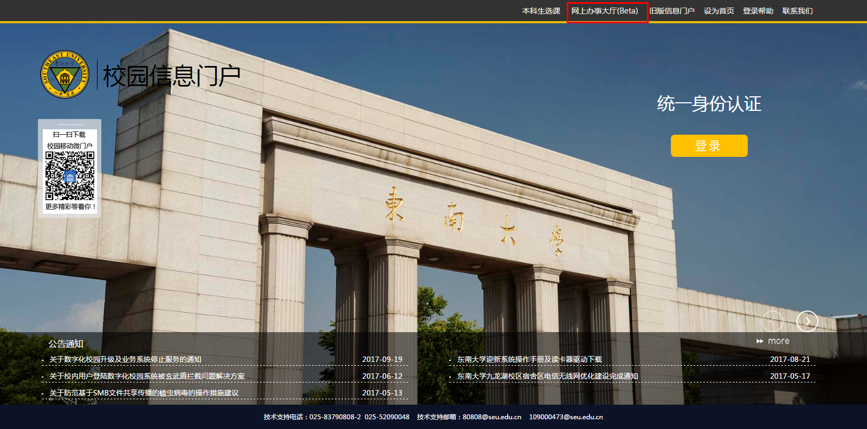
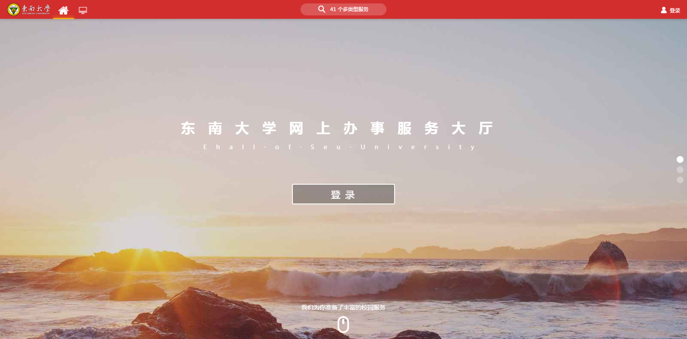

- 登陆进入办事大厅后，点击“可用应用”中的“外事服务”，就可以看到“东大境外专家邀请(个人)”的应用。
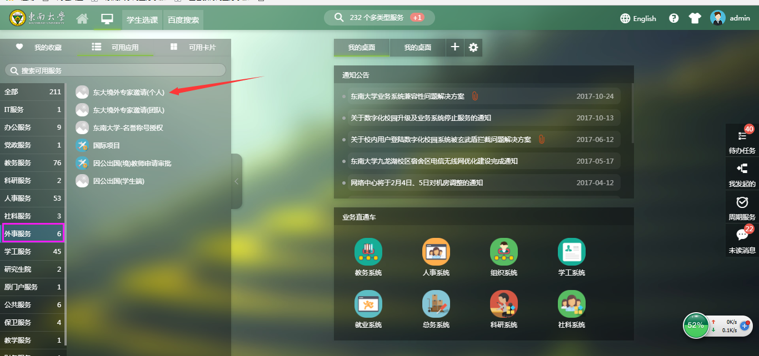
注: 服务适用的浏览器类型：
1、Google chrome（谷歌浏览器）
2、360安全浏览器的极速模式
附图：图中的红色框框处即为“极速模式”
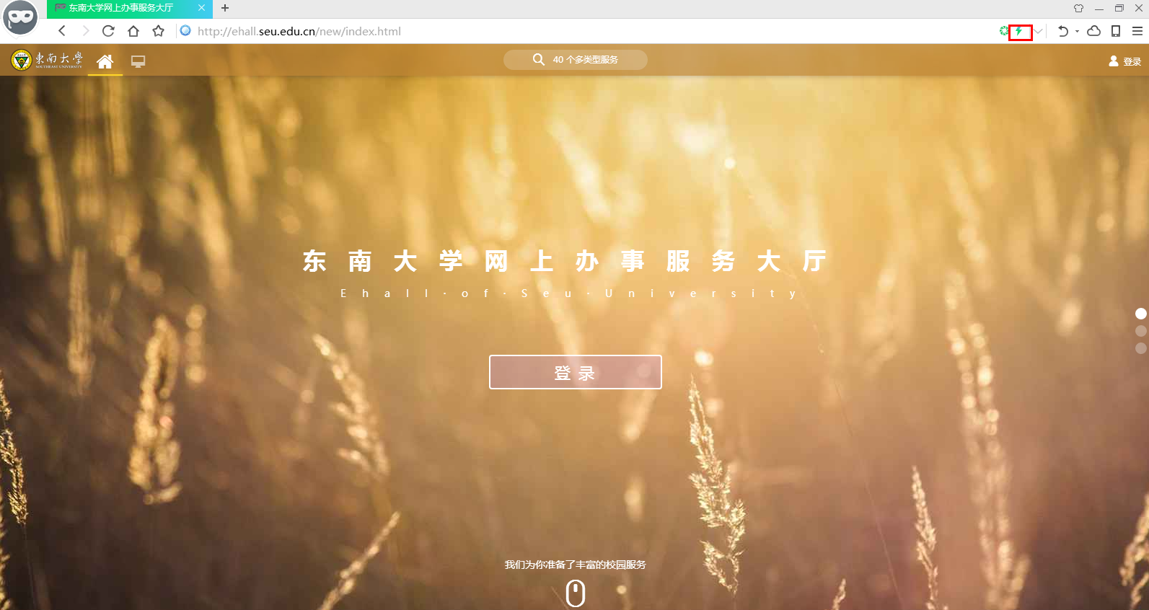
3、360极速浏览器。
PS：
若存在界面无法加载或信息展现不及时的情况，请清除浏览器缓存后重新（ctrl+shift+delete）。

- 点击进入之后即可看到东大境外专家邀请(个人)的申请页面：
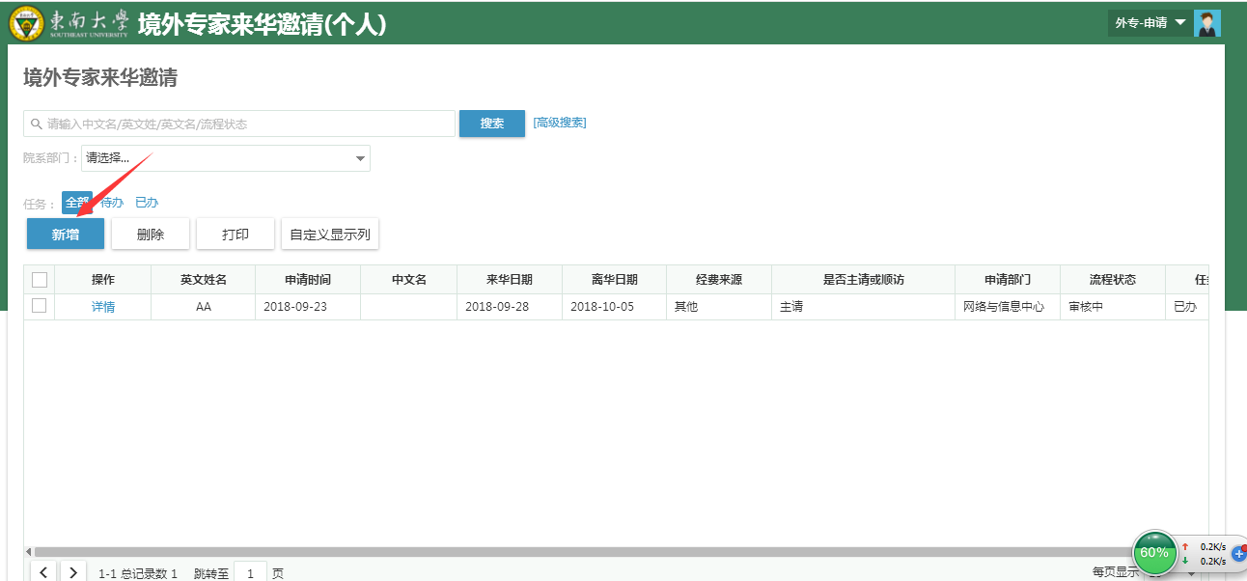
- 点击“新增”按钮：
两个页签“受邀人信息”、“邀请人信息” 都需要填写相关内容
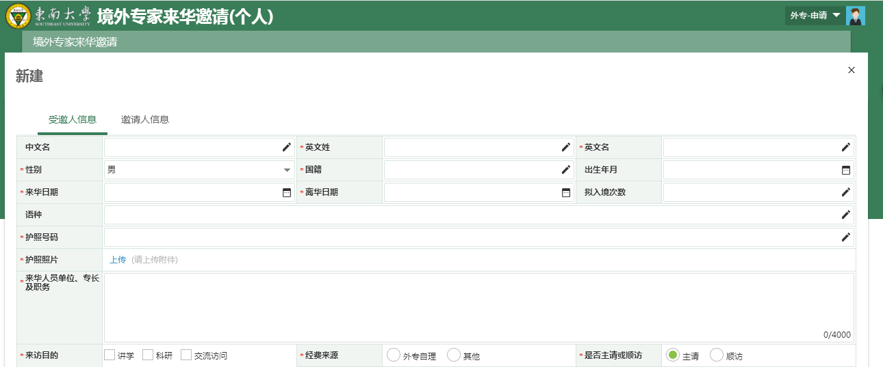
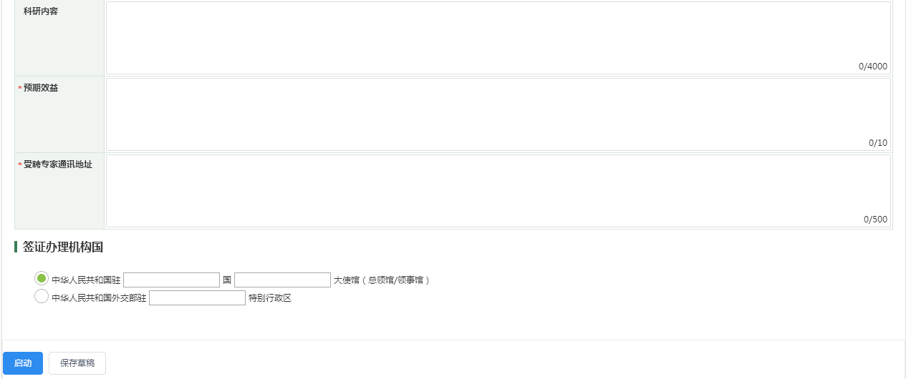

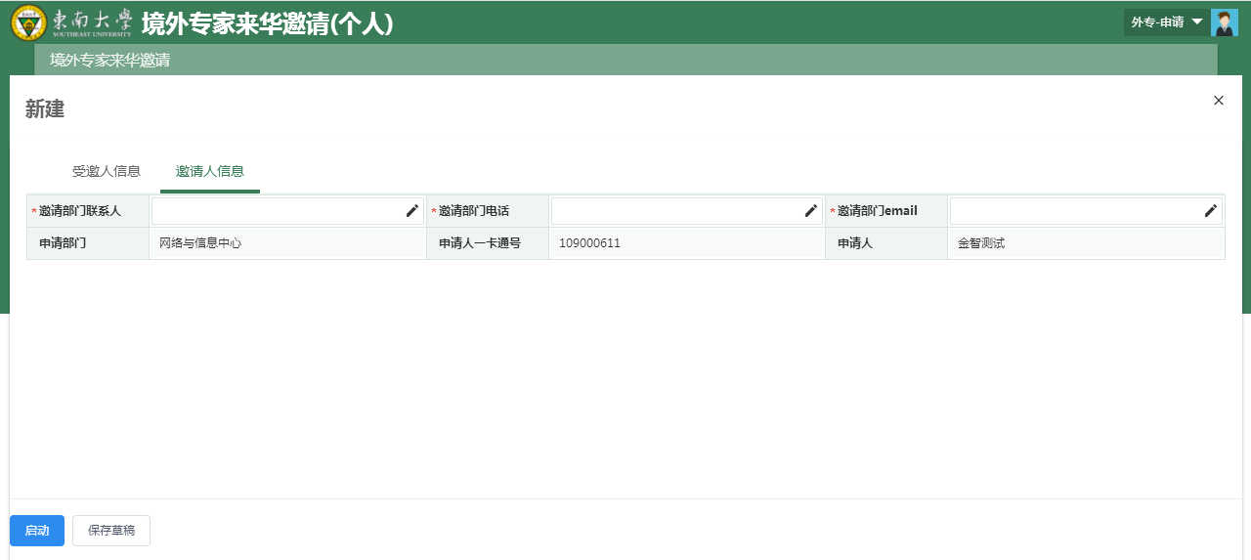

点击“启动”，数据会自动保存，返回列表页面并且流程流转到下一个节点“院系领导”审核；
点击“保存草稿”，数据会自动保存，返回列表页面；流程不会流转；

- “保存”后可以编辑、删除
可以点击操作栏里的“编辑”，对内容进行修改；
可以点击“删除”按钮，对草稿状态的数据进行删除；
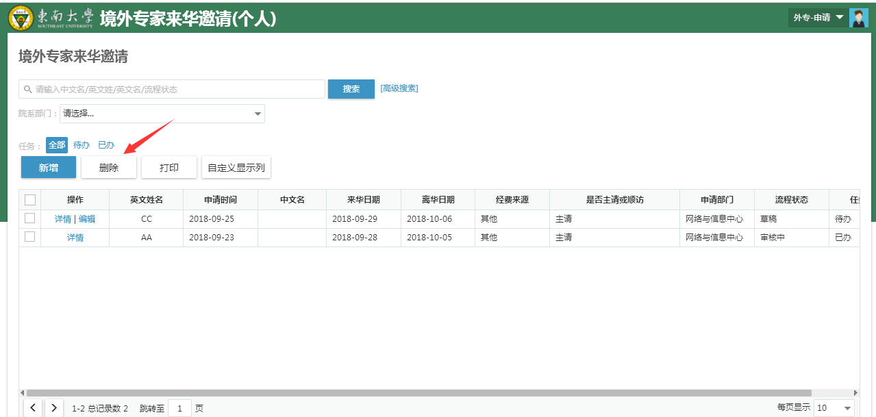

如何提交：
点击“编辑”后，左下角有个提交按钮；
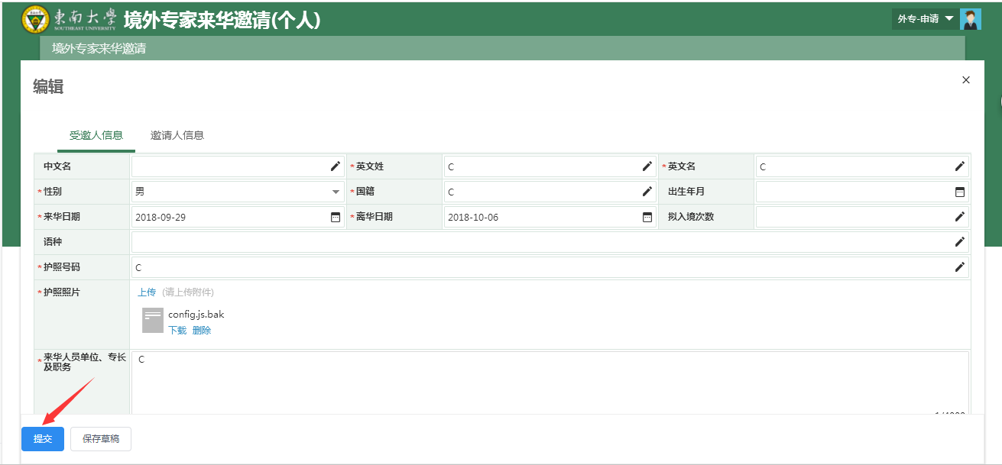

提交成功后，流程状态变成“审核中”；
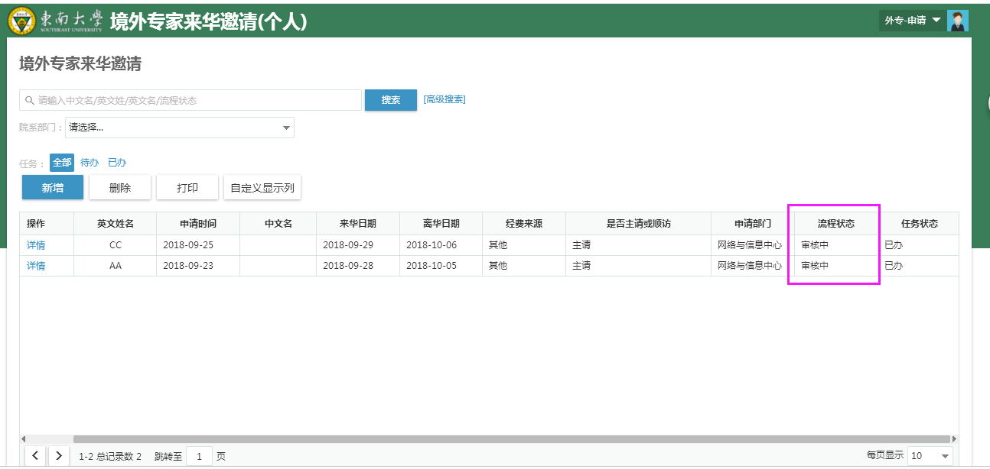

- 查看审核情况
点击“详情”，
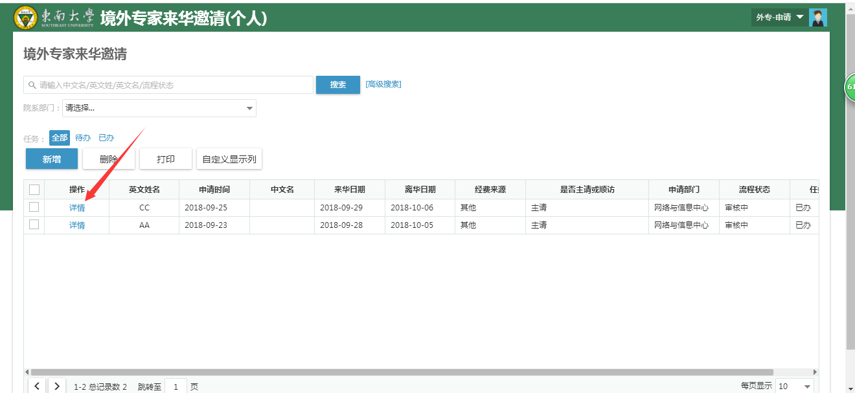
有个“审核信息”的页签；
该页签可以看到每个环节审核人，审核时间及审核意见；可以及时看到数据处于哪个环节；
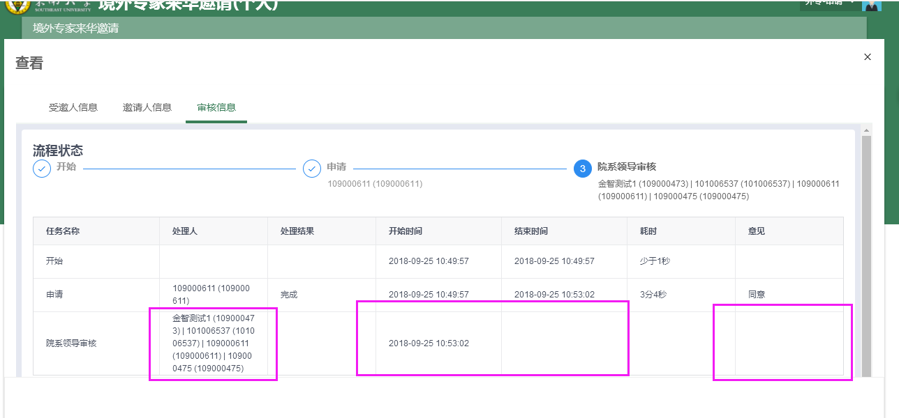

- 邀请函领取时间、地址及下载
在“邀请人信息”页签里面可以看到邀请函的相关信息
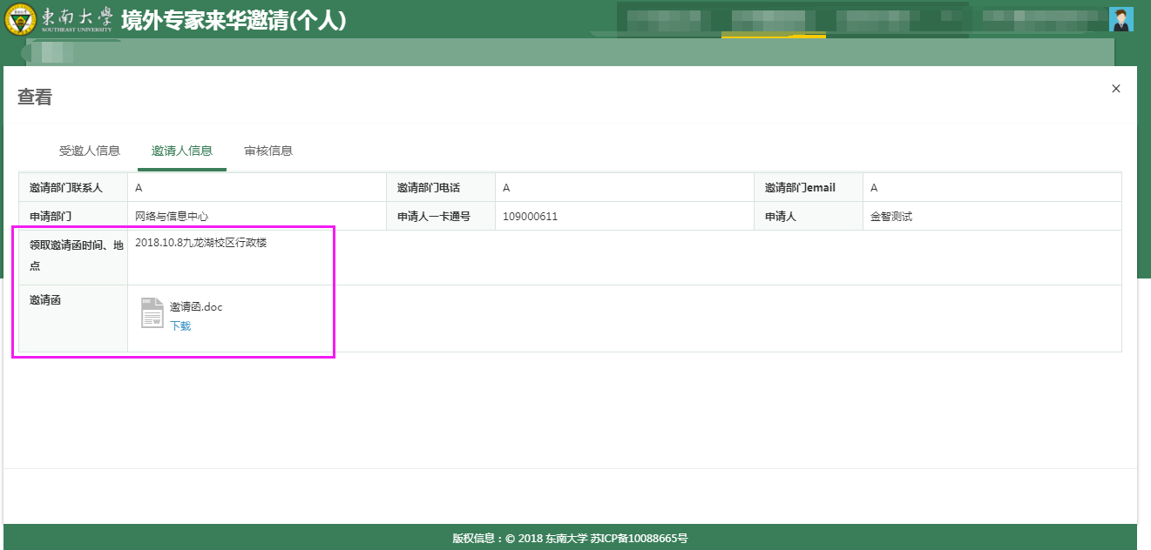

二、院系领导审核
（1） 选择需要办理的数据，点击操作栏里的“审核”
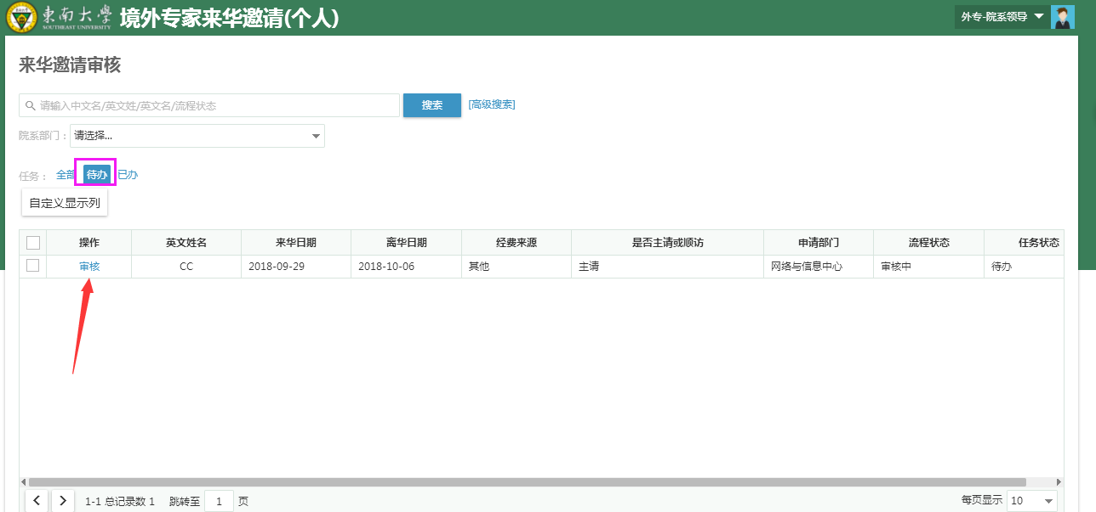
（2） 审核相关申请信息，填写审核意见
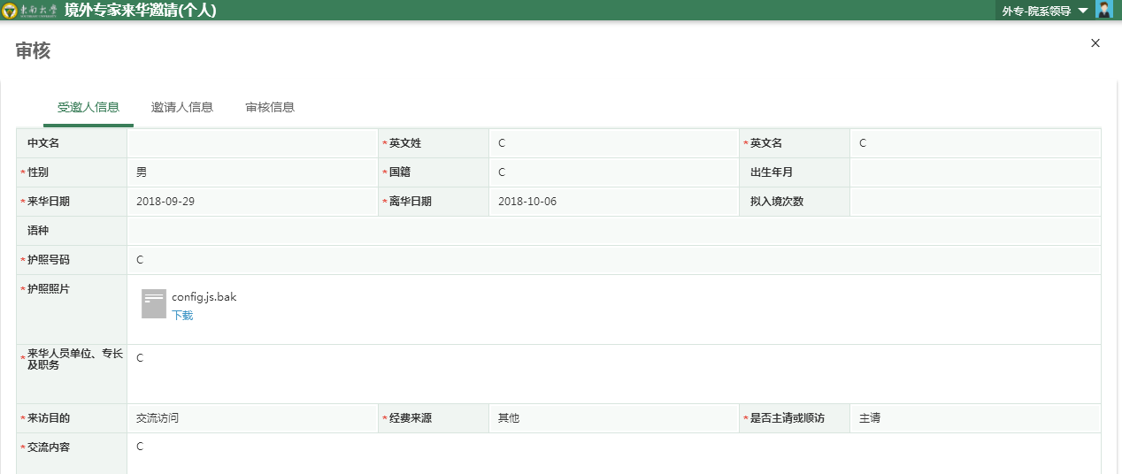
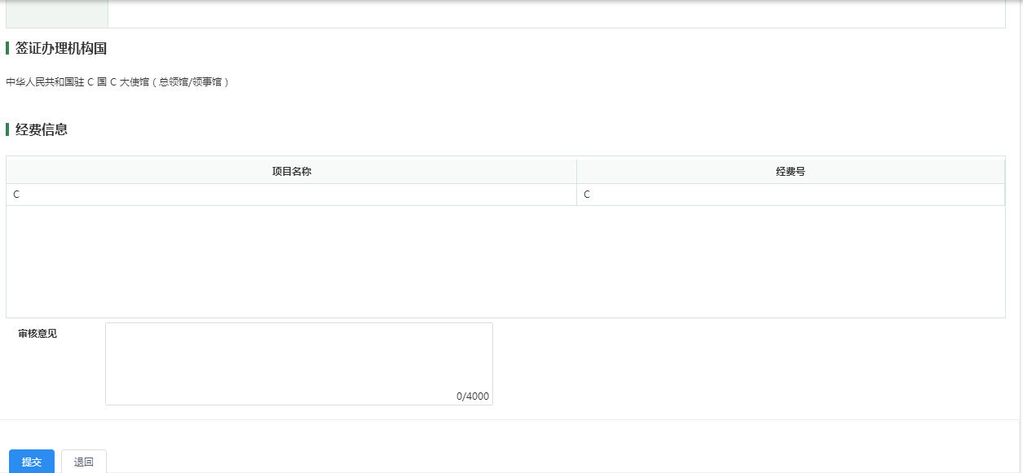

（3） 查看
筛选条件：任务选择“已办” 看到全部审核过的数据；
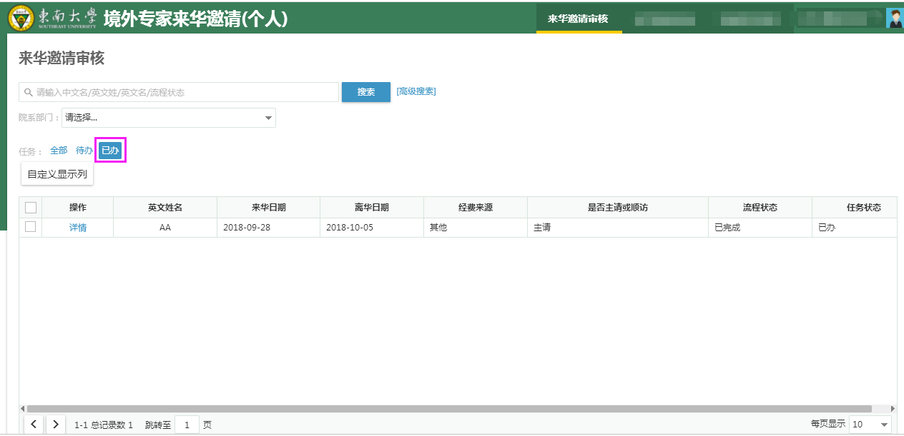

三、国际合作处秘书审核

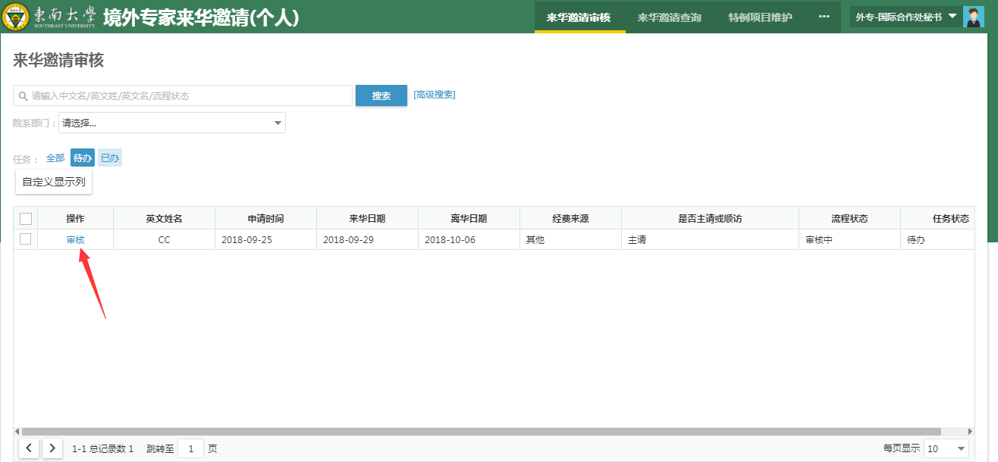
“需要处领导审批”：如果选择“是”，提交后流程继续往下走；如果选择“否”，提交后流程结束。

填写审核意见，点击“提交”
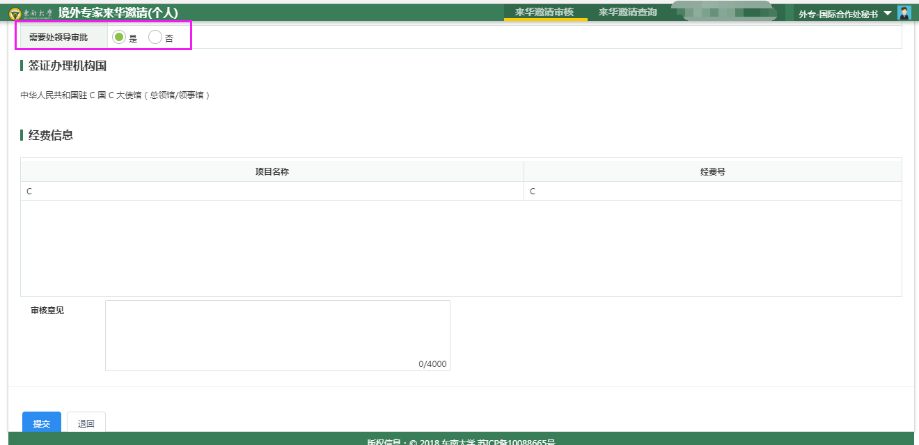

四、国际合作处处领导审核
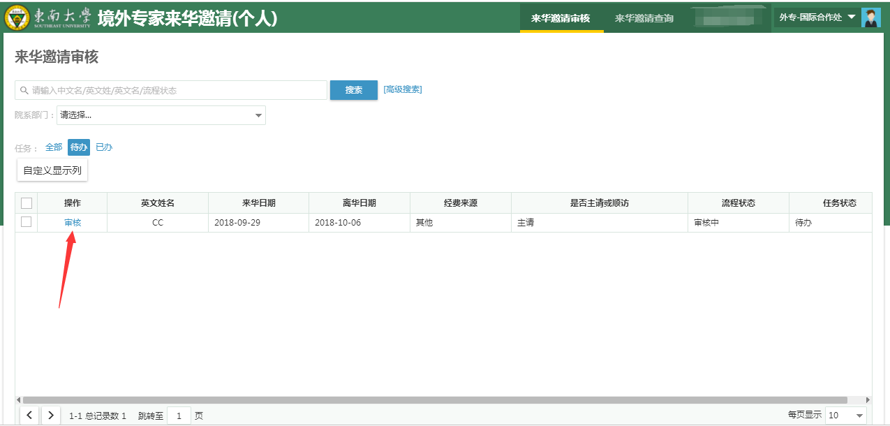
“需要分管校长审批”：如果选择“是”，提交后流程继续往下走；如果选择“否”，提交后流程结束。
填写审核意见，点击“提交”
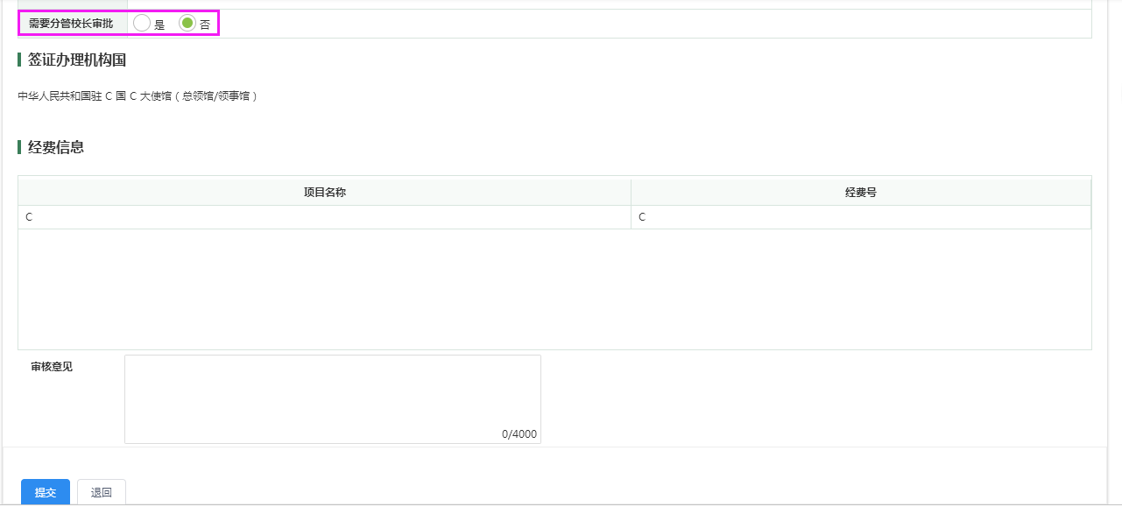

Ps:若以上方式都无法加载页面，请咨询52090048、83790808-2。

